Памятка по профилактике вирусного гепатита «А»

Вирусный гепатит «А» - острое инфекционное заболевание. Гепатит «А», как и кишечные инфекции, называют болезнью немытых рук. Заболевание широко распространено в странах с низким уровнем гигиенической культуры.
Гепатитом «А» болеют люди всех возрастов, но чаще – дети, подростки. Инкубационный период - от 7 до 50 дней. Источником инфекции является человек с любыми проявлениями болезни (желтушная, безжелтушная, бессимптомная).
Как можно заразиться вирусным гепатитом «А»
Вирус может попасть в организм следующими путями:
-с водой - заражение возможно при употреблении инфицированной питьевой воды и купании в зараженной воде;
-с пищей - в результате употребления в пищу салатов, зелени, фруктов и др.;
-при тесном контакте с больными людьми, через инфицированную посуду, игрушки, предметы обихода.
Признаки заболевания С момента заражения до начала болезни проходит от 7 до 50 дней, чаще 1,5-2 недели или 35 дней. Отмечается ухудшается аппетита, появляются боли в правом подреберье, тошнота, нередко — рвота, обесцвечивается стул, темнеет моча, появляется желтушность кожи и слизистых, увеличивается печень. Иногда начало болезни напоминает грипп: повышается температура, появляется насморк, кашель, ломота во всем теле. В этот период больной очень опасен для окружающих, так как вирус особенно интенсивно выделяется из организма. Заболевание может протекать и без проявления желтухи.
При появлении первых признаков болезни, не дожидаясь появления желтухи, необходимо обратиться к врачу.
Самолечение, учитывая опасность заболевания, недопустимо!
Профилактика вирусного гепатита «А»:
• соблюдайте правила личной гигиены - тщательно мойте руки с мылом после возвращения домой с улицы, перед едой и после посещения туалета; не употребляйте воду из случайных водоисточников и «из-под крана», пейте воду только кипяченой;
• тщательно мойте овощи, фрукты, ягоды перед употреблением. Не приобретайте продукты питания у случайных лиц или в местах несанкционированной торговли;
• в домашних условиях соблюдайте правила гигиены при приготовлении горячих и холодных блюд, сроки годности и условия хранения пищевых продуктов, особенно скоропортящихся, сырые продукты и готовую пищу следует хранить раздельно;
• для обработки сырых продуктов необходимо пользоваться отдельными ножами и разделочными досками;
• тщательно прожаривайте или проваривайте продукты;
• скоропортящиеся продукты и готовую пищу следует хранить только в холодильнике при температуре +2 +6ºС.
Одной из важных мер профилактики вирусного гепатита А является вакцинация, и прежде всего путешественников, туристов, отдыхающих в природных условиях, а также выезжающих в южные страны, где регистрируется высокая заболеваемость гепатитом А.

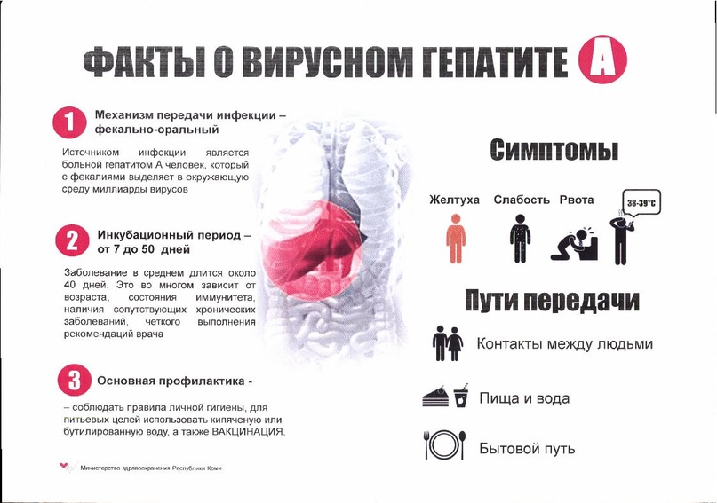

ГУ «Поставский районный центр гигиены и эпидемиологии»
2024г

- 100
- е см

